NAŠE VESNICE
Zima 2021 číslo 44

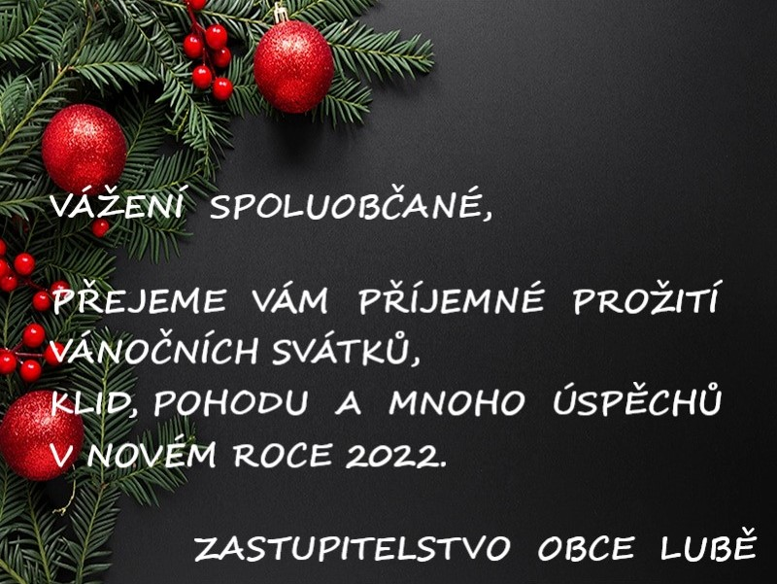

Betlémské světlo 2021

Letošním heslem Betlémského světla je „Mír překonává hranice“. A to se zatím daří. Plamínek z Betléma doputoval letecky do Rakouska a odtud ho místní skauti šíří dál. Běžně se v některé z rakouských katedrál koná slavnostní bohoslužba, během níž si Betlémské světlo přebírají skautské delegace z různých zemí. To kvůli pandemii covid-19 letos opět nebude možné. Čeští skauti si světlo od rakouských kolegů přeberou na hranicích v Břeclavi. Vybranými světlonoši jsou Amálie z Břeclavi a Martin z Lužic, kteří se zapojili do pomoci po tornádu na jižní Moravě. Odtud světlo putuje do katedrály Petra a Pavla na Petrově.

Roznos Betlémského světla proběhne v naší obci
ve čtvrtek 23. prosince v podvečerních hodinách.

Tříkrálová sbírka

Na začátku ledna 2022 proběhne tradiční Tříkrálová sbírka. Koledníci přinesou do našich domácností přání štěstí, zdraví a pokoje a všem občanům nabídnou možnost přispět potřebným. Tříkrálová sbírka je největší dobrovolnická akce v České republice a za mnoho let své existence si získala důvěru lidí. Organizace bude upřesněna, dle epidemiologické situace.
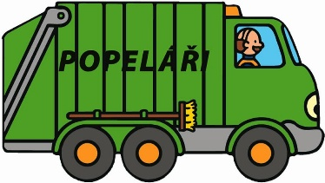
Svoz domovního odpadu v době vánočních svátků proběhne v úterý 21. 12. 2021.

Obecní úřad žádá spoluobčany, aby parkovali svá auta tak, aby nebránila zimní údržbě místních komunikací.

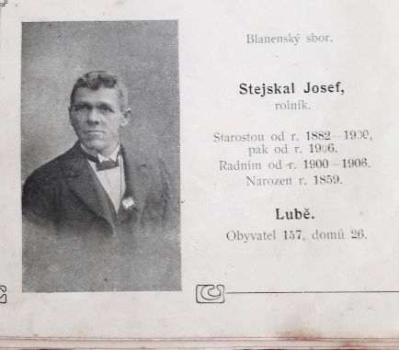
Děkujeme paní Marii Zvěřinové, která Obci darovala knihu Památník českých starostů na Moravě z roku 1909. Jedná se o katalog starostů s jejich fotografiemi a základními informacemi o obcích. Kniha bude po restaurování k nahlédnutí v knihovně.

Volný pohyb psů bez dohledu majitele
Vážení spoluobčané, berte ohled na ostatní občany a osoby pohybující se po obci. Pro mnohé je setkání s volně pohybujícím se psem, hlavně většího vzrůstu, stresující. Berte ohled na děti a starší občany. Zabezpečte svůj pozemek tak, aby pes nemohl svévolně odejít. Pokud se již tak stane, je dobré mít na obojku kontakt na majitele – telefon.

Nová Obecně závazná vyhláška
Současná výše poplatku za obecní systém odpadového hospodářství byla stanovena v roce 2011, jednalo se o 500,-Kč za osobu a rok, případně za rekreační objekt a rok.
Už v roce 2020 dotovala obec provoz systému svozu a třídění komunálního odpadu částkou 71 783,14 Kč. Ceny se neustále zvyšují. Z tohoto důvodu Obec Lubě vydala Obecně závaznou vyhlášku č. 1/2021 o místním poplatku za obecní systém odpadového hospodářství, kde zvyšuje sazbu poplatku na 600,-Kč za občana, případně za rekreační objekt s účinností od 1. 1. 2022.

Pojízdná prodejna Pekárny Blansko
Pojízdná prodejna zastavuje v naší obci každé úterý a pátek od 10:10 do 10:20 hodin u Obecního úřadu.

Vidimace a legalizace
Kvůli ověřování listin (vidimaci) a podpisů (legalizaci) nemusíte jezdit mimo obec. Vaše podpisy a listiny Vám rádi úředně ověříme, v případě zájmu se obracejte na Lucii Kašparcovou.

Informační služba SMS, místní rozhlas
Proběhla kontrola a oprava funkčnosti místního rozhlasu, případné závady je nutné nahlásit. Velmi dobře funguje SMS služba, pro lepší informovanost je dobré se do této služby přihlásit.
Na webových stránkách obce je spuštěna služba - Informační SMS. Zde se můžete zdarma registrovat a přihlásit se tak k odběru informací o změnách ordinační doby lékařů, přerušení dodávky elektrické energie a vody, či konání kulturních a společenských akcí a informací z Obecního úřadu. Informace, které jsou hlášeny obecním rozhlasem, Vám budou zasílány formou SMS na uvedený mobilní telefon.

Samovýroba dřeva
Obec nabízí zdarma potěžební zbytky, jehličnany samovýrobou za 100 Kč/m³, listnaté (tvrdé) 1 100 Kč/m³.

Odpad
Obec byla upozorněna na skutečnost, že pytle, které jsou umístěné u nádob na odpad, nebudou odváženy. Výjimku mají nahlášené akce – svoz odpadu z tábora, zábava atd. Při nakládce pytlů dochází k rozsypání a zranění pracovníků.

Žádáme spoluobčany, aby lépe třídili odpad!
Ke dni 16. 9. 2021 obec Lubě překročila limit tonáže odpadu - 200 kg na občana/rok. Z tohoto důvodu byl obci zvýšen poplatek za odpad. Dále žádáme občany, aby do kontejnerů na tříděný odpad vhazovali pouze takový odpad, na který jsou určeny - viz fotografie níže. Fotky byly pořízeny v létě a jedná se konkrétně o kontejner na odpad u autobusové zastávky.
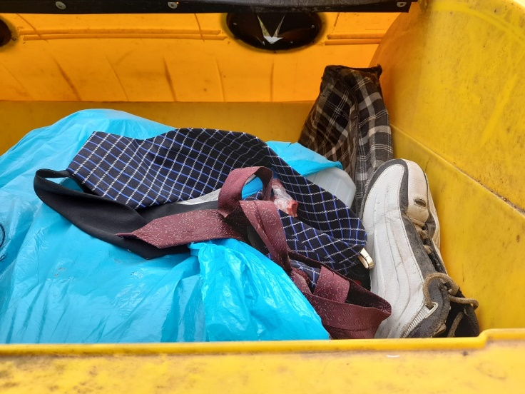
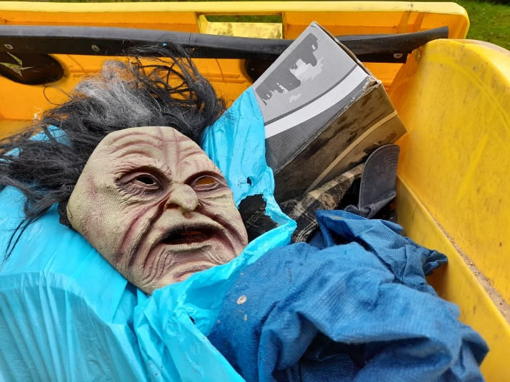

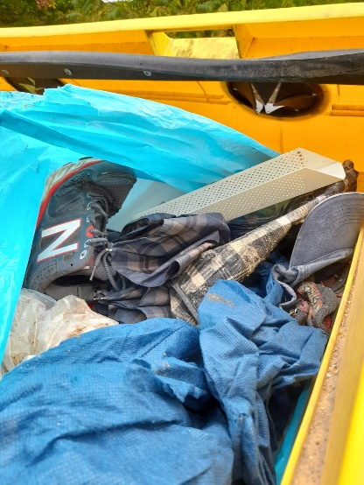

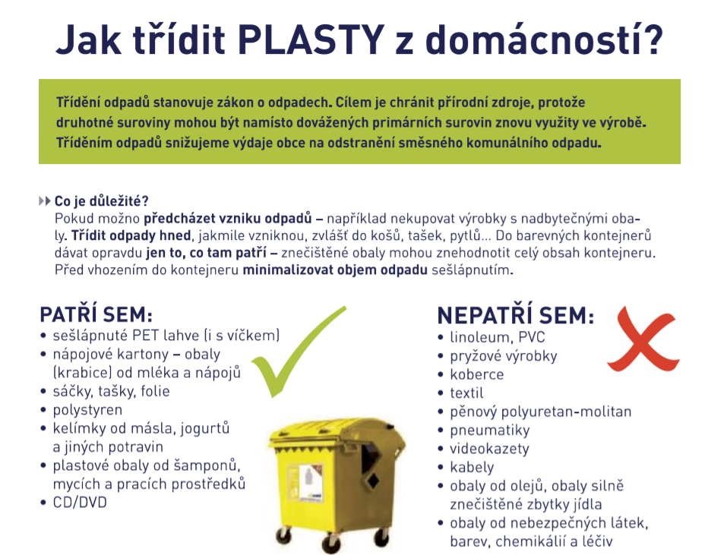

Nápojové kartony (tetrapacky) se v obci Lubě vkládají do nádoby (kontejneru) pro shromažďování plastů.

Kompostér na odpad ze zahrady
Žádáme občany, aby nevkládali do kompostéru větve, pevné části a biologicky nerozložitelný odpad. Kompost je vyvážen na pole. Nevkládejte zbytky z kuchyně, z důvodu volného přístupu zvířat.

Sběr použitého kuchyňského oleje
Obec Lubě rozšířila sběr tříděného odpadu o použité kuchyňské oleje z domácností.
- Použitý kuchyňský olej vlévejte do PET lahví.
- Uzavřenou PET lahev odevzdejte do sběrné nádoby umístěné za Obecním úřadem.
Není určeno pro průmyslové oleje.

GDPR – blahopřání k výročí
Podle obecného nařízení o ochraně osobních údajů (GDPR) musí Obecní úřad mít písemný souhlas od jubilantů, kterým bude hrát v místním rozhlase. Prosíme spoluobčany o vstřícnost při udělování souhlasu. Obec má nachystaný tiskopis, který podepíšete a na základě udělení Vašeho souhlasu, Vám bude veřejně blahopřáno v místním rozhlase k životnímu výročí, tak jako v minulých letech.

Zastupitelstvo řešilo
- Lesní práce – probíhá prodej dřeva a kácení v Jedůvce. Proběhl nátěr stromků proti okusu lesní zvěří. Byla podána žádost o dotace.
- Poplatky dle OVZ – obec má pouze jednoho dlužníka. Byla mu zaslána již třetí upomínka.
- Prodej pozemků, pravidla - obec jedná o nových pravidlech a navýšení ceny pozemků.
- Je objednáno geodetické zaměření - cesta parc. č. 233/2, dále budou zaměřeny Olše na břehu potoka ve Žlebě a část pozemku p. č. 143/1.
- Rekonstrukci obecního skladu provádí firma Michal Petrulák. V říjnu proběhlo podřezání vlhkého zdiva. Práce provedla firma HW – PANTY spol. r.o. , Veverské Knínice. Budou zde ještě vyměněny vrata. Fasáda bude provedena až v roce 2022.
- Obec poptávala novou desku k pingpongovému stolu, ze strany firmy Bonita došlo k omylu a poptávku realizovali bez souhlasu Obce. Zastupitelstvo se rozhodlo si novou desku ponechat a uhradit ji s navrhnutou slevou. Tedy za cenu 13 596,- Kč.
- Finanční částka na dary občanům při životních jubileích bude od roku 2022 navýšena z 500 Kč na 800 Kč.
- Obec počítá s novým ochranným nátěrem parketu příští rok na jaře.
- Autobusová zastávka – stavební práce pro přemístění zastávky do svahu provedl p. Sekanina.
- Vzrostlé smrky na koupališti, vzhledem ke svému umístění a stavu, ohrožují ostatní budovy a kořeny utlačují plynové vedení. Kácení v zastavěné oblasti je v současnosti problém a do budoucna bude ještě větší. Obecní úřad během klidového období skácí smrk u plynového vedení. Na vhodnějším místě bude zasázena jiná dřevina, která nedorůstá takové výšky.
- Krajský úřad Brno, odbor životní prostředí provedl geodetické zaměření Přírodní památky Krkatá baba. Přírodní památka bude zanesena do katastrálních map, kde bude vyznačeno ochranné pásmo.
- Dne 8. listopadu 2021 proběhlo dílčí přezkoumání hospodaření obce Lubě ze strany Jihomoravského krajského úřadu. Závěr přezkoumání zní: Při dílčím přezkoumání hospodaření obce Lubě nebyly zjištěny chyby a nedostatky.
- Byl přemístěn sloup pro bezdrátové připojení k internetu - Vochomurka net na obecní parcelu č. 56/1. Z tohoto důvodu proběhlo kácení na obecní parcele č. 56/1 a přilehlé soukromé parcele.
- Inventarizační komise byla ustanovena ve složení Libuše Koupá -předseda komise, členové Ing. Dagmar Zhořová a Ing. Pavel Macháč.
Schválený rozpočet obce Lubě pro rok 2021
Příjmy | v tisících Kč
daň z přijmu FO ze záv. čin. | 250,00
daň z přijmu FO z podnikání | 8,00
vybírané srážkou | 35,00
daň z přijmu PO | 320,00
daň z přijmu PO za obce | 50,00
daň z přidané hodnoty | 710,00
poplatky za komunální odpad | 75,00
poplatek ze psů | 1,00
poplatek ze vstupného | 5,00
poplatek za povolení k vjezdu do vybraných | 4,50
správní poplatky | 1,00
daň z hazardních her | 12,00
daň z nemovitostí | 105,00
neinvestiční přijaté transfery | 0,00
neinv. dotace ze SR | 70,80
podpora ostatních produkčních činností | 250,00
zájmová činnost v kultuře | 0,00
ostatní tělovýchovná činnost | 1,00
komunální služby-prodej a pronájem pozemků | 30,00
využívání a zneškodň. odpadů – Eko-kom | 20,00
místní správa | 1,30
příjmy z fin. operací | 0,40
Celkem předpokládané příjmy | 1 950,00
stavy na BÚ k 30. 12. 2020 | 1 500,00

Výdaje | v tisících Kč
ostatní zál. lesního hosp. | 200,00
silnice | 500,00
ostatní záležitosti pozemních komunikací | 70,00
dopravní obslužnost | 9,20
pitná voda | 40,00
odpadní vody a kanalizace | 170,00
Knihovny | 18,00
ostatní záležitosti kultury-kronika | 3,00
Poříz., zachování hodnot míst. kult. povědomí | 80,00
rozhlas a televize | 11,00
kulturní domy a střediska | 60,00
kultura ostatní SPOZ, kniha, oslavy | 10,00
tělovýchovná činnost | 3,00
volný čas | 10,00
veřejné osvětlení | 70,00
komunální služby | 200,00
sběr a svoz neb. odpadů | 30,00
sběr a svoz komun. odpadů | 100,00
sběr a svoz ostatních odpadů | 50,00
veřejné zeleň | 80,00
krizová opatření | 5,00
sbory dobrov. hasičů | 50,00
zastupitelstva obcí | 300,00
místní správa - OÚ | 550,00
výdaje z fin. operací | 8,00
pojištění nespecifikované | 5,00
ostatní finanční operace | 50,00
finanční vypořádání minulých let | 11,00
Rezervy | 756,80
Celkem | 3 450,00

- Pouť
Děkujeme všem, kteří nám pomohli při organizaci poutě. Pro příští rok je pouť naplánovaná na víkend 10. a 11. září 2022.

Poděkování

Děkujeme všem spoluobčanům, kteří se během roku starají o veřejná prostranství, travní plochy, květinové záhony, předzahrádky a ostatní plochy. Obecní úřad si je toho vědom a váží si Vaší práce, která přispívá ke zkvalitnění života v obci. Poděkování patří i Vám, na které jsme se obrátili s prosbou o pomoc, a Vy jste nám vyhověli.

Důležité informace pro občany
Úřední hodiny na Obecním úřadě byly stanoveny takto:
první pondělí v měsíci 18.30 – 19.30
ostatní týdny v měsíci každou středu 19.00 – 20.00
Zasedání Zastupitelstva obce Lubě se zpravidla konají první pondělí v měsíci od 19.30 na Obecním úřadě. Termín zasedání Zastupitelstva je vždy oznámen na úřední desce, včetně programu.
webové stránky obce – elektronická úřední deska:
https://obeclube.cz/ e-mail obce: ou.lube@seznam.cz
Vydává Obecní úřad Lubě. Výtisk je neprodejný.
Redakční rada: Mgr. Jana Formánková, Ing. Dagmar Zhořová, Libuše Koupá, Lucie Kašparcová, DiS., Ing. Pavel Macháč, Jaroslav Zeman, Zdeněk Baláč

